**«ПЕРВЫЙ ДЕНЬ НА ПРИУСАДЕБНОМ УЧАСТКЕ»**

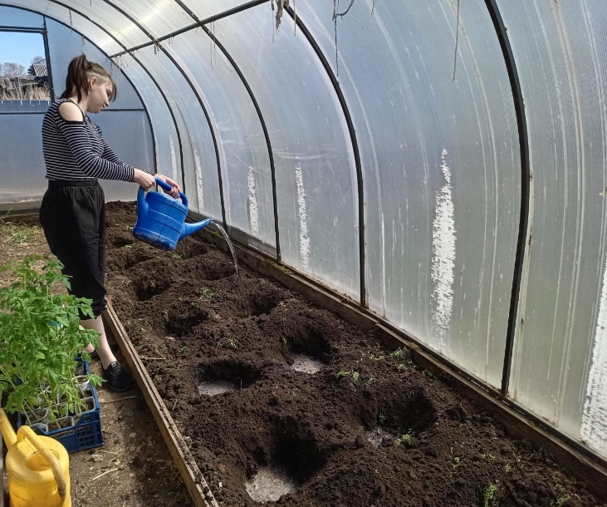 В рамках реализации регионального комплекса мер «Мой выбор – моё будущее», при поддержке Фонда детей, находящихся в трудной жизненной ситуации, на базе нашего центра продолжается реализация проекта "ЮнАгро".

У наших юных агрономов весна - самая горячая, ответственная пора. Кажется совсем недавно только сеяли помидоры, пикировали, а они уже набрали цвет и готовы к пересадке в теплицу.  Рискнули, высадили часть рассады помидор в теплицу, на всякий случай подготовили укрывной материал. Посмотрим, что у нас получится.

С приходом весеннего тепла возобновляются работы и на приусадебном участке.

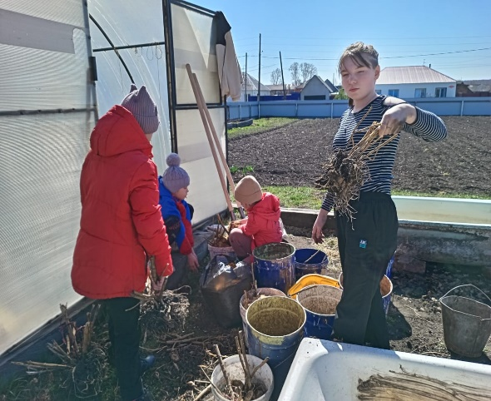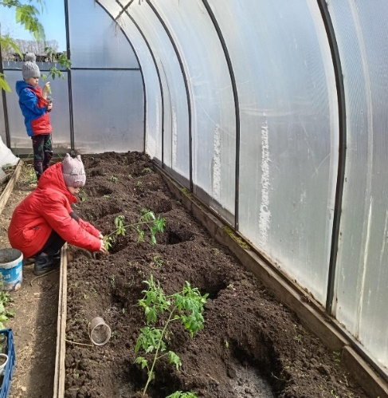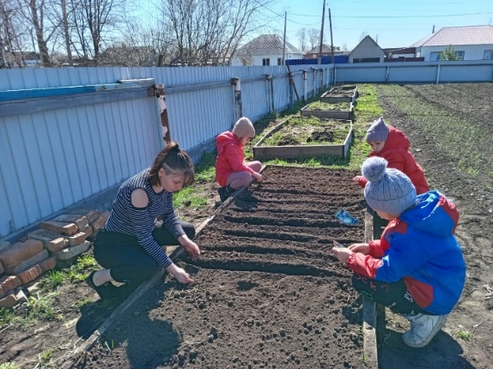Сегодня  ребята посадили семена капусты разных сортов, редис, подготовили для посадки клубни георгинов. Первый день работы на огороде удался на славу.

